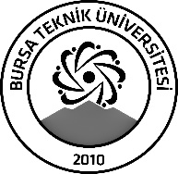 | BURSA TEKNİK ÜNİVERSİTESİ  LİSANSÜSTÜ EĞİTİM ENSTİTÜSÜ
ÖĞRENCİ BİLGİLERİ
Adı- Soyadı | Özkan MERTTÜRK
Anabilim Dalı | Bilgisayar Mühendisliği Anabilim Dalı
Danışmanı | Dr. Öğr. Üyesi VOLKAN ALTUNTAŞ
SEMİNER BİLGİLERİ
Seminer Adı | İş Yaşamında Yapay Zekanın Etkisi
Seminer Tarihi | 12/01/2024
Seminer Yeri | G-356 | Saat: 16:00
Online Toplantı Bilgileri
Açıklamalar:

- Bu form doldurularak seminer tarihinden en az 3 gün önce enstitu@btu.edu.tr adresine e-mail ile gönderilecektir.

